Laboratorio 4
Nicolás Oyarzún
https://github.com/noyarzunq/ICN292-Lab4-Oyarzun-Nicolas.git

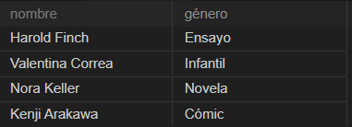
Consulta 1
SELECT nombre, género FROM autores
WHERE país <> 'Chile' OR país IS NULL;
Por sí solo, el comando no considera los valores de NULL, ya que
estos no se trabajan de manera convencional.

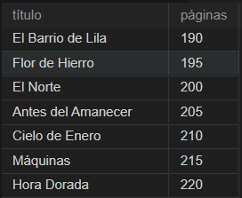
Consulta 2
SELECT título, páginas FROM libros
WHERE páginas >= 190 AND páginas <=220
ORDER BY páginas;

Consulta 3
SELECT count(título) AS n_libros,
SUM(ejemplares_vendidos) AS total_vendidos,
AVG(páginas) AS promedio_páginas,
MIN(anio) AS más_antiguo,
MAX(ejemplares_vendidos) AS mayor_ejemplares_vendidos
FROM libros;

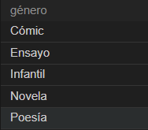
Consulta 4
SELECT DISTINCT género
FROM autores
ORDER BY género;

Consulta 5
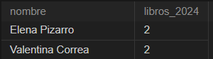
SELECT a.nombre, COUNT(*) AS libros_2024
FROM autores a
JOIN libros l ON a.id_autor = l.id_autor
WHERE l.anio = 2024
GROUP BY a.id_autor, a.nombre
HAVING COUNT(*) > 1
ORDER BY a.nombre;

Consulta 6
SELECT título, ejemplares_vendidos
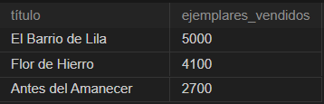
FROM libros
WHERE anio = 2024 AND ejemplares_vendidos > 2000
ORDER BY ejemplares_vendidos DESC
LIMIT 3;

Consulta 7
INSERT INTO libros(id_autor,id_colección,título,páginas,ejemplares_vendidos,anio) VALUES
(3,1,'Papel Mojado',260,50,2024);
SELECT *
FROM libros
WHERE título = 'Papel Mojado';
DELETE FROM libros
WHERE título = 'Papel Mojado';
SELECT *
FROM libros
WHERE título = 'Papel Mojado';
Consulta 8
SELECT *
FROM libros
WHERE título = 'Cielo de Enero';
UPDATE libros
SET ejemplares_vendidos = ejemplares_vendidos + 100
WHERE título = 'Cielo de Enero';
SELECT *
FROM libros
WHERE título = 'Cielo de Enero';

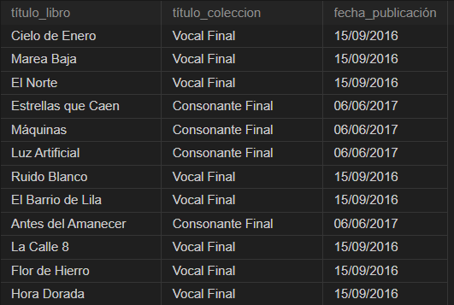
Consulta 9
SELECT l.título AS título_libro,
c.título AS título_coleccion, c.fecha_publicación
FROM libros l
JOIN colecciones c ON l.id_colección = c.id_colección
ORDER BY l.id_libro;

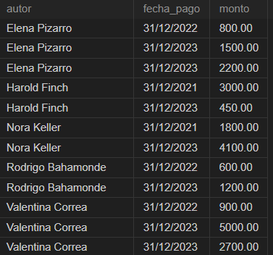
Consulta 10
Sentencia 1
SELECT a.nombre AS autor, p.fecha_pago, p.monto
FROM pagos p
JOIN autores a ON p.id_autor = a.id_autor
ORDER BY a.nombre, p.fecha_pago;

Sentencia 2
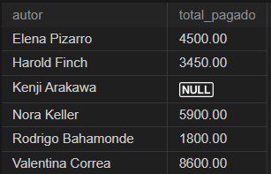
SELECT a.nombre AS autor,
SUM(p.monto) AS total_pagado
FROM autores a
LEFT JOIN pagos p ON a.id_autor = p.id_autor
GROUP BY a.id_autor, a.nombre
ORDER BY a.nombre;

Modelo entidad-relación
No logré encontrar el apartado para crear el modelo en MySQL workbench, así que le pedí a la IA que me hiciera uno, adjuntándole mi base, este Word y el laboratorio.
PROMPT usado: “Hazme el modelo entidad relación, teniendo en cuenta estos archivos y que sea lo más parecido a los que se hacen con reverse engineering en mysql workbench.”


